Brenna – Hołcyna – niebieskim szlakiem na Kotarz, następnie czerwonym przez Beskid Węgierski na przełęcz Karkoszczonka (ok. 4 godz.)

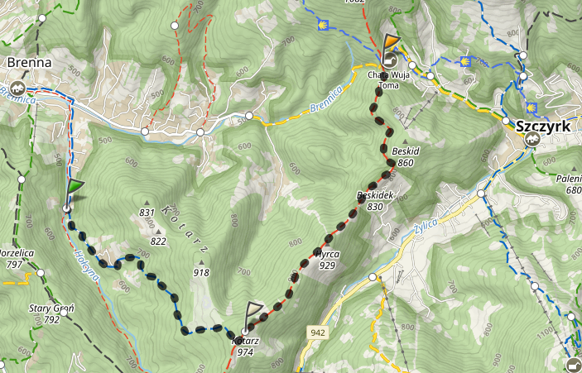

Suma podejść: 578m

Suma zejść: 325m

Przewidywany czas przejścia: 3:25h

Profil wysokości:

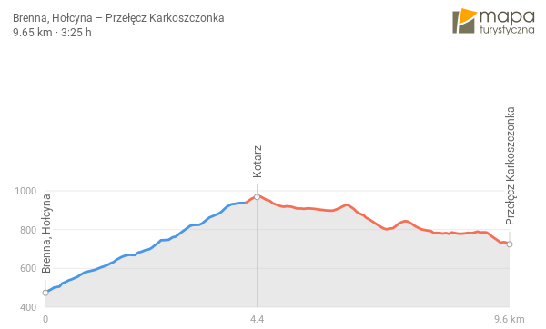

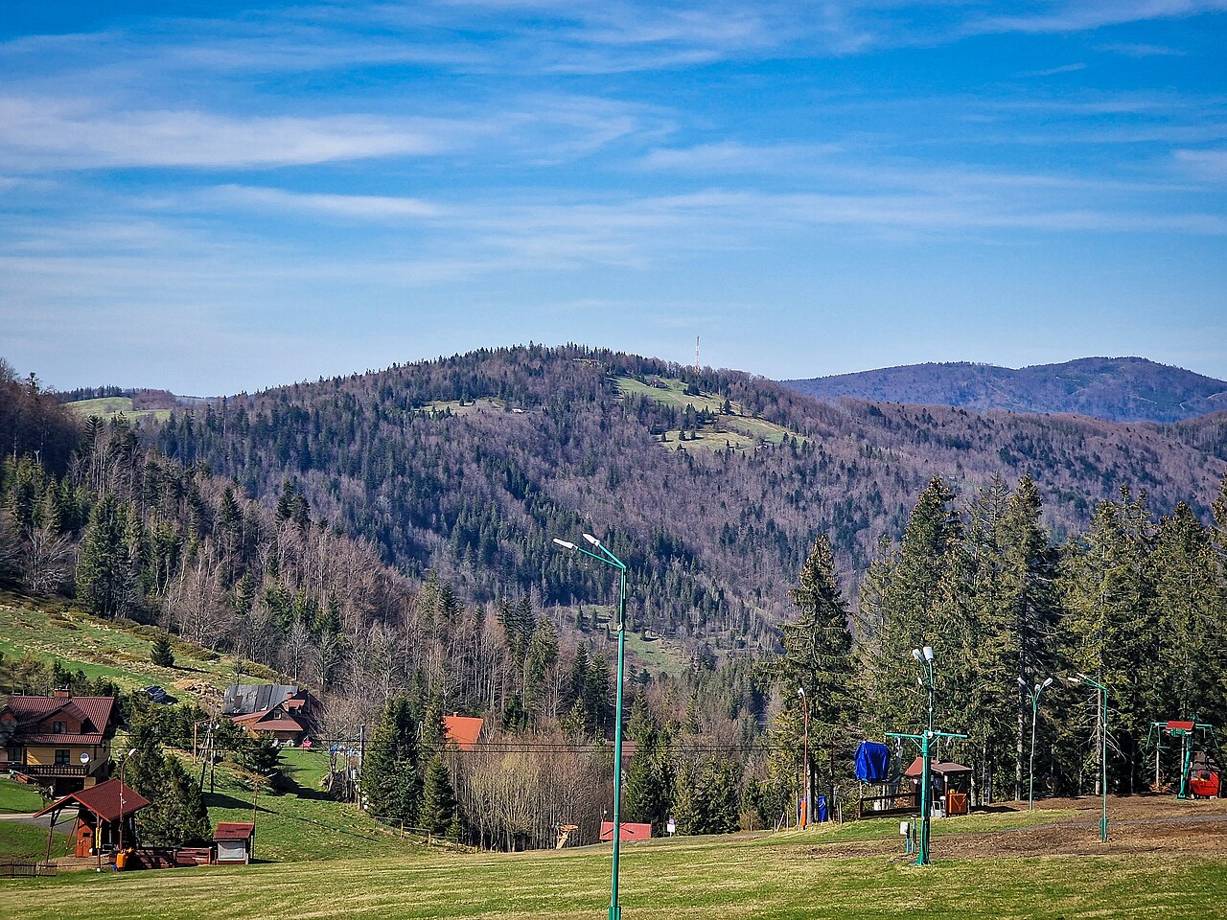

Rysunek Kotarz (974 m n.p.m.) widziany z Przełęczy Salmopolskiej